Polycom SoundPoint IP650

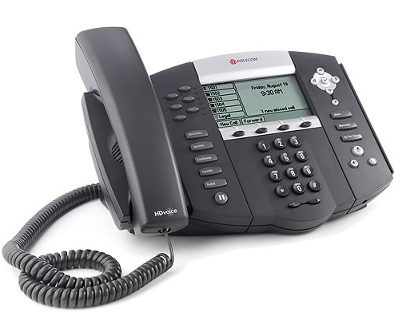

Conocer la IP Address:

Paso 1: Presionamos el boton Menu que se encuentra a la derecha del telefono.
Paso 2: Presionamos el boton 2.
Paso 3: Presionamos el boton 2 nuevamente.
Paso 4: Presionamos el boton 1
Paso 5: Tendremos en pantalla la direccion IP del telefono.
Paso 6: Para salir presionamos el boton debajo de la palabra Exit de la pantalla.

Accesar a la interfaz de configuracion del telefono

Paso 1: Abrimos cualquier browser instalado en su computadora.
Paso 2: En la barra de direccion colocamos la direccion:
http://<IP_ADDRESS>/
Donde <IP_ADDRESS> sera remplazado por la direccion buscada a traves del Linksys Configuration Menu.
Paso 3: Aparecera la siguiente pantalla:

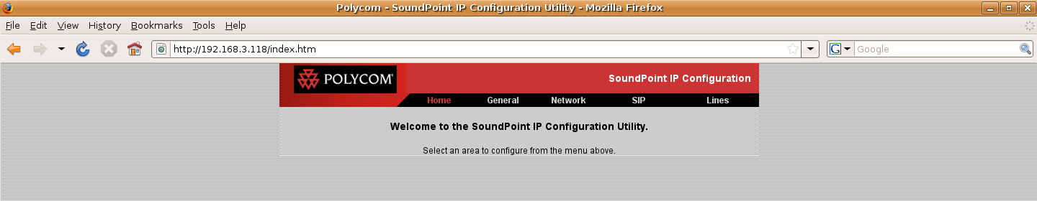

Configuracion Manual del Telefono:

Paso 1: Al hacer click en la opcion SIP aparecera la siguiente ventana:

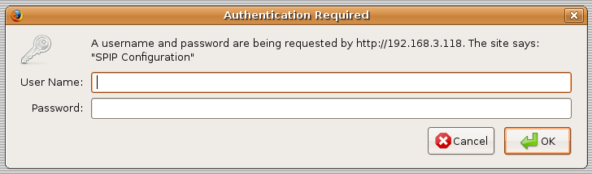

NOTA: Los valores por defecto User Name: Polycom, Password: 456 por ultimo Click en el boton OK

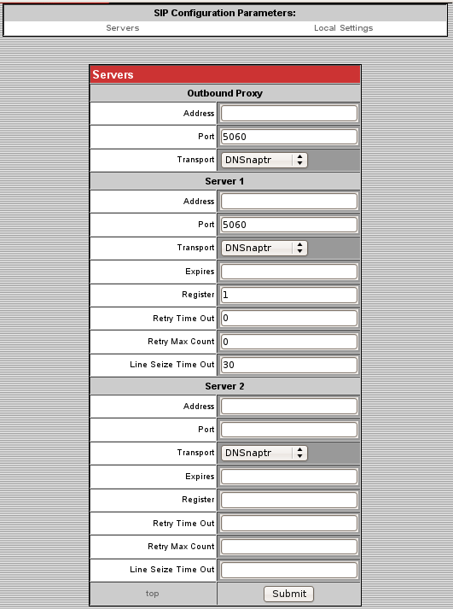

Paso 2: En la seccion Server 1
Address: Direccion donde se encuentra el servidor SIP
Port: Por defecto 5060
Register: Debe tener el valor 1
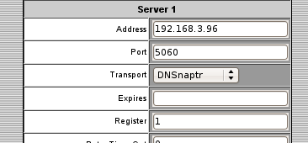

Paso 3: Luego de los cambios hacemos click en submit y mientras el telefono hace reboot aparece la siguiente pantalla

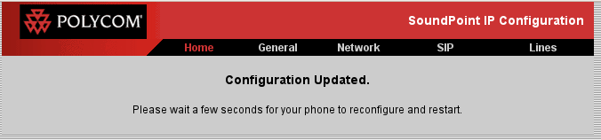

Paso 4: Hacemos Click sobre la opcion Lines
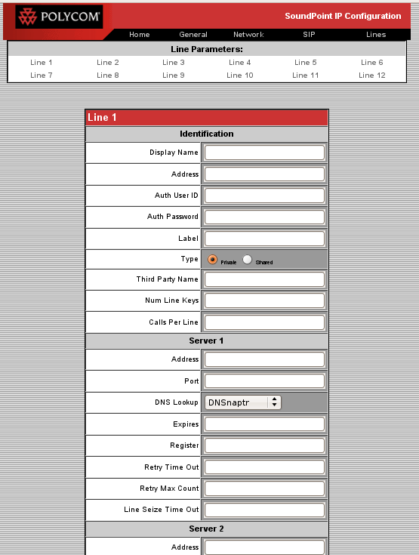

Display Name: Nombre del Dispositivo
Address: Direccion
Auth User ID: Identificador de usuario para la autentificacion
Auth Password: Clave secreta necesaria para autentificarse.

Server 1 (En caso de que esa linea dependa de otro servidor distinto al general SIP)
Address: Direccion del Servidor
Port: Puerto de comunicacion con el Servidor
Register: Para que se registre su valor debe ser igual a 1

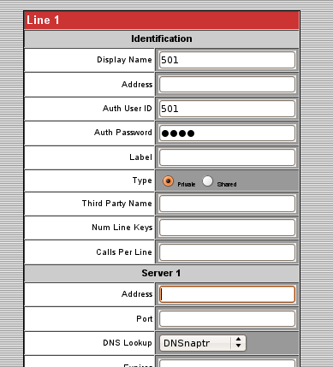

NOTA: Estos mismos pasos son iguales para la configuracion de las 12 lineas.

